Accessibility ID Report — home_ios
Tarih: 31.03.2026 00:15 | Platform: IOS

Element ID | Page | Type | Label / Text | Value | Accessibility ID | Status | New Status
home_ios_element_1 |  | Button | HOME, tab, 1 of 5 | 1 |  | ID Yok | ID Eklenecek (Waiting Dev)
home_ios_element_2 |  | Button | AVAILABILITY_SEARCH, tab, 2 of 5 |  |  | ID Yok | ID Eklenecek (Waiting Dev)
home_ios_element_3 |  | Button | MY_TRIPS_INITIAL, tab, 3 of 5 |  |  | ID Yok | ID Eklenecek (Waiting Dev)
home_ios_element_4 |  | Button | CHECKIN, tab, 4 of 5 |  |  | ID Yok | ID Eklenecek (Waiting Dev)
home_ios_element_5 |  | Button | LOYALTY, tab, 5 of 5 |  |  | ID Yok | ID Eklenecek (Waiting Dev)
home_ios_element_6 |  | Other |  |  |  | ID Yok | ID Eklenecek (Waiting Dev)
home_ios_element_7 |  | Other | Log in |  |  | ID Yok | ID Eklenecek (Waiting Dev)
home_ios_element_8 |  | Other | Flight Schedule |  |  | ID Yok | ID Eklenecek (Waiting Dev)
home_ios_element_9 |  | Other | Flight Status |  |  | ID Yok | ID Eklenecek (Waiting Dev)
home_ios_element_10 |  | Other | Feedback |  |  | ID Yok | ID Eklenecek (Waiting Dev)
home_ios_element_11 |  | Other | Notifications |  |  | ID Yok | ID Eklenecek (Waiting Dev)
home_ios_element_12 |  | Other | Gift Card |  |  | ID Yok | ID Eklenecek (Waiting Dev)
home_ios_element_13 |  | Other | Settings |  |  | ID Yok | ID Eklenecek (Waiting Dev)
home_ios_element_14 |  | Other | Contact us |  |  | ID Yok | ID Eklenecek (Waiting Dev)
home_ios_element_15 |  | Other |  |  |  | ID Yok | ID Eklenecek (Waiting Dev)
home_ios_element_16 |  | Other | Test Operational Notice For Testing In UAT1 Test Operational Notice For Testing In UAT2 |  |  | ID Yok | ID Eklenecek (Waiting Dev)
home_ios_element_17 |  | Other | Information for Credit Card Holders |  |  | ID Yok | ID Eklenecek (Waiting Dev)
home_ios_element_18 |  | Other | Long Lon Long Operational Notice One Two |  |  | ID Yok | ID Eklenecek (Waiting Dev)
home_ios_element_19 |  | Other |  |  |  | ID Yok | ID Eklenecek (Waiting Dev)
home_ios_element_20 |  | Other |  |  |  | ID Yok | ID Eklenecek (Waiting Dev)
home_ios_element_21 |  | Other |  |  |  | ID Yok | ID Eklenecek (Waiting Dev)
home_ios_element_22 |  | Other |  |  |  | ID Yok | ID Eklenecek (Waiting Dev)
home_ios_element_23 |  | Other |  |  |  | ID Yok | ID Eklenecek (Waiting Dev)
home_ios_element_24 |  | Other | Jeddah |  |  | ID Yok | ID Eklenecek (Waiting Dev)
home_ios_element_25 |  | Other | London |  |  | ID Yok | ID Eklenecek (Waiting Dev)
home_ios_element_26 |  | Other | Istanbul |  |  | ID Yok | ID Eklenecek (Waiting Dev)

📸 Ekran Görüntüsü
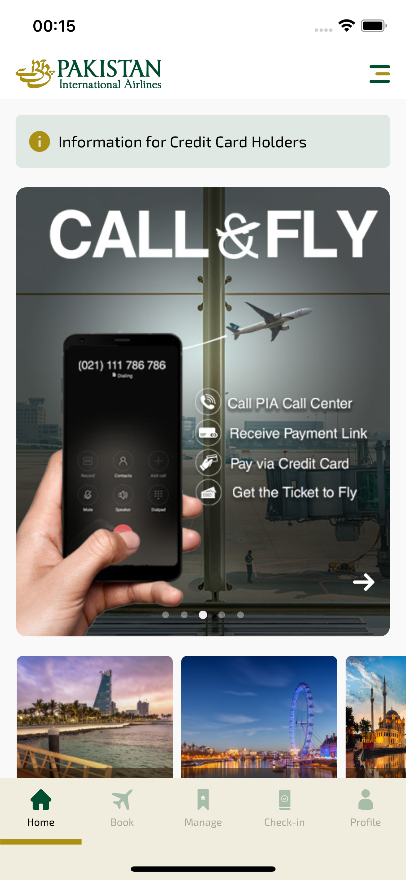
home_ios sayfası ekran görüntüsü

